Formulário de inscrição
FORMULÁRIO DE INSCRIÇÃO
Dados pessoais
Nome completo : ________________________________________________________
RG nº : ________________________
Data da expedição : _____ / _____ / _____
CPF nº : ____________________________________
Título de eleitor nº : ____________________________________
PIS nº : ____________________________________
Data de nascimento : _____ / _____ / _____

Endereço Residencial
Rua : ____________________________________
Complemento : ____________________________________
Cidade : ____________________________________
Estado : ____________________________________
CEP : ___________ - ____

Contatos
Telefone fixo : ________________________________________________________
Telefone celular : ________________________________________________________
E-mail : ________________________________________________________
Londrina, ______ de _________________ de 2024.
_____________________________________________
Assinatura do (a) candidato (a)

Instruções para a geração correta do Currículo Lattes
- Entrar na plataforma Lattes: https://lattes.cnpq.br
- Clicar em atualizar currículo: 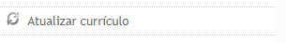
- Clicar em imprimir currículo ()
- Na janela de impressão (Figura 1), do lado esquerdo, selecione os itens: Dados Pessoais, Formação Acadêmica/Titulação, Formação complementar, Atuação Profissional, Orientações e Supervisões.
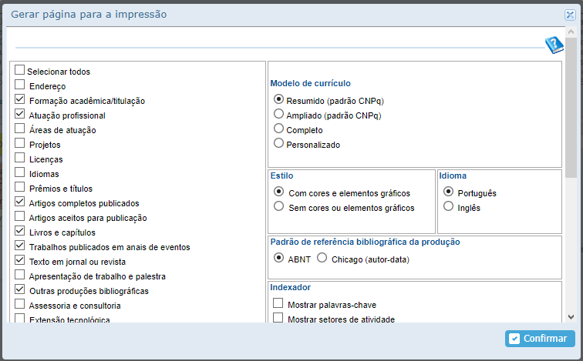Figura 1: Gerar página para a impressão
- Clicar em
- Gerar um PDF da página que foi gerada pela plataforma Lattes. Não esqueça de atualizar o currículo.

Ficha de pontuação
Item | Descrição / função | Pontos | Total item | Sua pontuação
Formação Acadêmica (Máximo 30 pontos)
Graduação | Na área de conhecimento ou afim* | 05 | 05
Mestrado | Na área de conhecimento ou afim* | 15 | 15
 | Em área diversa. | 10 | 10
Doutorado | Na área de conhecimento ou afim* | 25 | 25
 | Em área diversa. | 20 | 20
Experiência na docência do Ensino Superior (por ano)
Docência no Ensino Superior |  | 5 | 30
Experiência em EAD
Professor formador (ver item 6.7.1) |  |  | 40
Pontuação máxima |  |  | 100

Formação Acadêmica (Não cumulativa, sendo considerada apenas a última titulação informada/comprovada)

